El Hotel Arenal Springs Resort & Spa maneja un ambiente laboral muy sano, donde los colaboradores tiene una relación sana, el departamento de recursos humanos planifica diferentes actividades para el esparcimiento de los mismos.

Fotos Feria escolar.

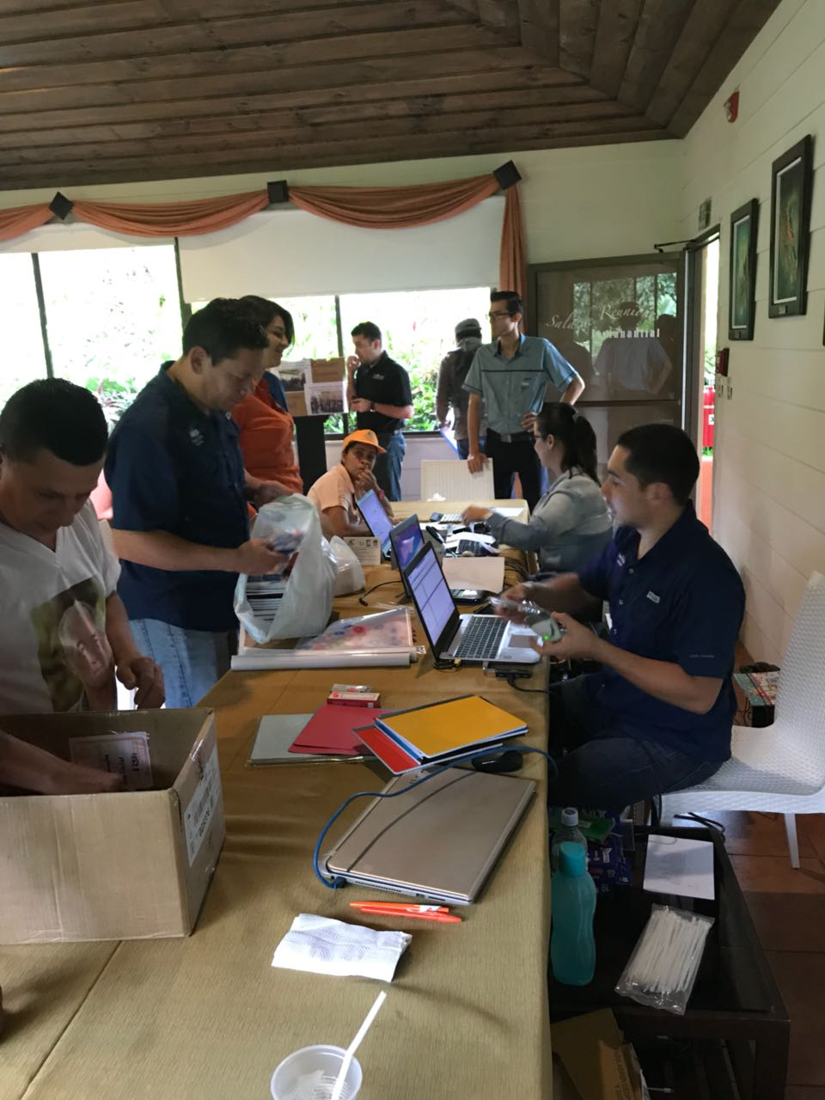

Día del Deporte



Día del niño.

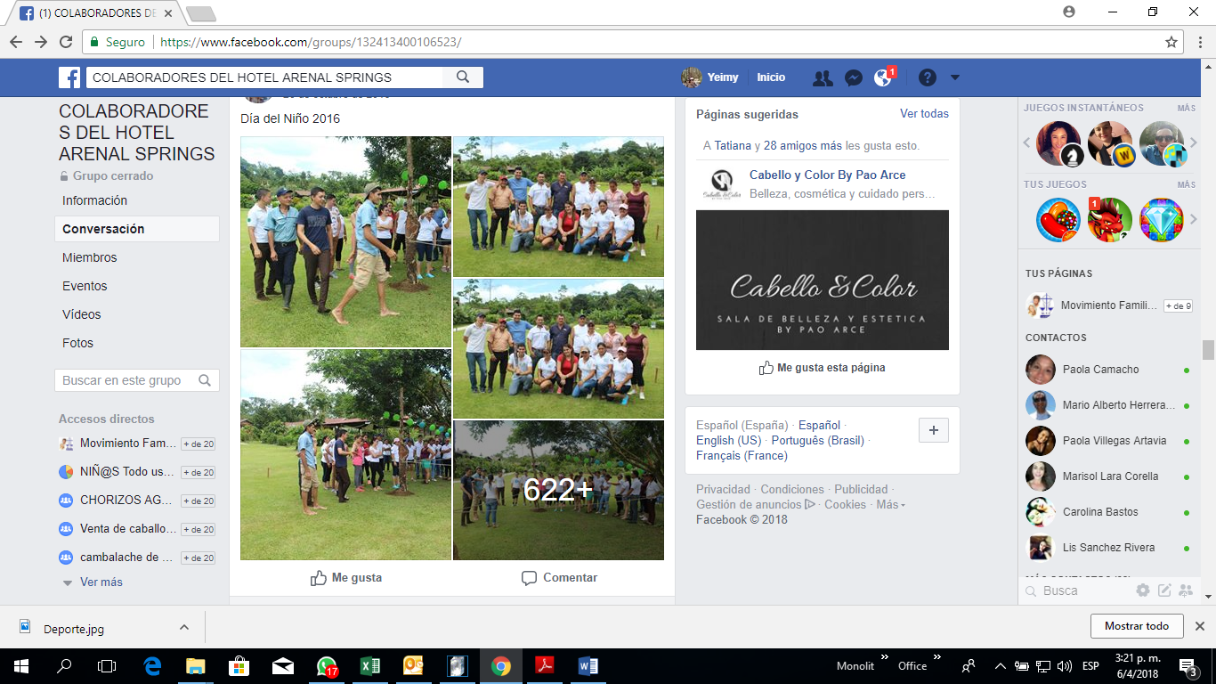

Dia de la independiencia.

